Dokumentacija projekta: Rent a Car SU

# 1. Uvod

Ovaj dokument opisuje funkcionalnosti i tehničku strukturu web aplikacije za iznajmljivanje vozila 'Rent a Car SU'. Projekat je izrađen korišćenjem PHP jezika, MySQL baze podataka, HTML-a, CSS-a (uz Bootstrap 5), i JavaScript-a.

# 2. Opšti pregled sistema

Aplikacija omogućava korisnicima da rezervišu vozila online, a administratorima i radnicima da upravljaju vozilima i rezervacijama. Postoje tri tipa korisnika: obični korisnici, radnici i administratori. Sistem obuhvata registraciju korisnika, upravljanje rezervacijama, komentarisanje usluge, kao i upravljanje voznim parkom.

# 3. Funkcionalnosti sistema

## 3.1. Registracija i aktivacija

Korisnik može da se registruje putem forme za registraciju. Nakon uspešne registracije, korisnik dobija e-mail sa aktivacionim linkom. Klikom na link se aktivira nalog.

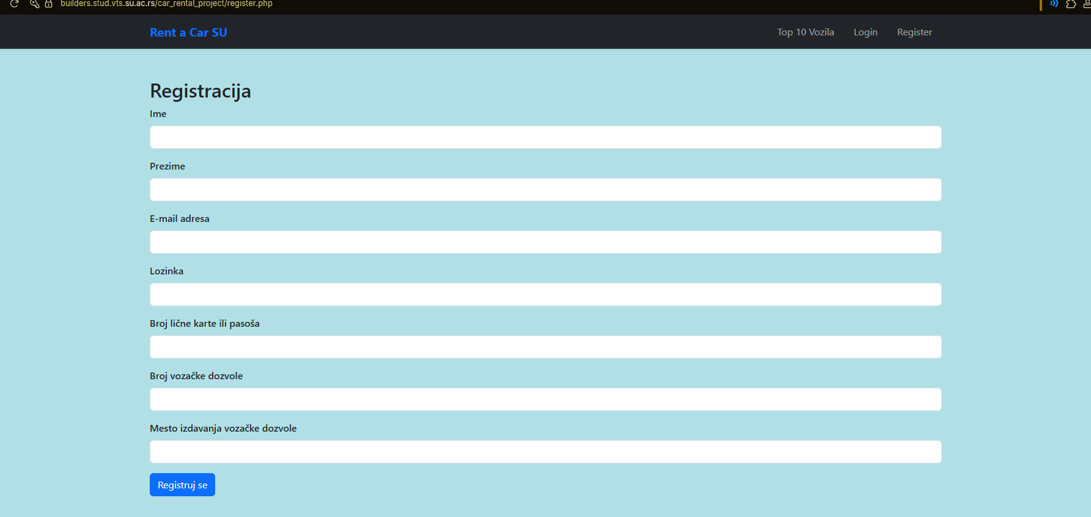

## 3.2. Prijava i sesije

Sistem koristi sesije za upravljanje autentifikacijom korisnika. Na osnovu uloge korisnika, sistem prikazuje različite sekcije i opcije.

## 

## 3.3. Pregled i rezervacija vozila

Korisnici mogu pregledati ponudu vozila, filtrirati po modelu i popularnosti, i rezervisati vozilo na određeni vremenski period (u koracima od 12h).

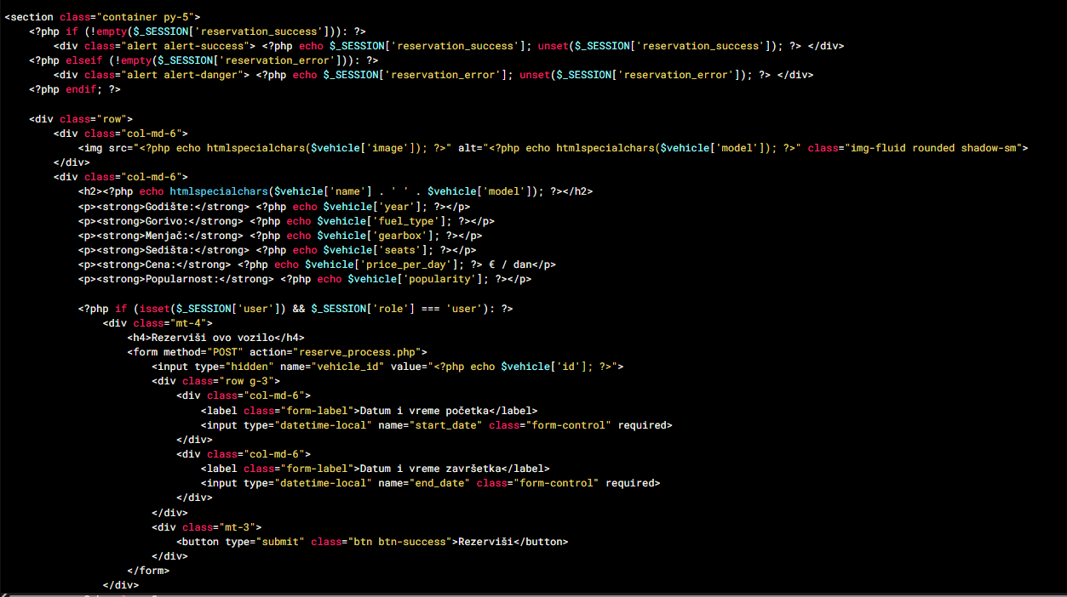

## 

## 3.4. Rad sa rezervacijama

Radnik može da evidentira preuzimanje i povratak vozila, kao i da odobri ili odbije rezervaciju putem koda koji korisnik dobija na e-mail nakon rezervacije.

## 

## 3.5.

## Komentari i ocenjivanje

Korisnik može ostaviti komentar i ocenu nakon isteka rezervacije, isključivo za vozilo koje je prethodno rezervisao i vratio. Za komentarisanje se koristi rezervacioni kod.

## 3.6. Admin panel

Administrator može da dodaje, uređuje i briše vozila, kao i da upravlja korisnicima i zaposlenima.

# 

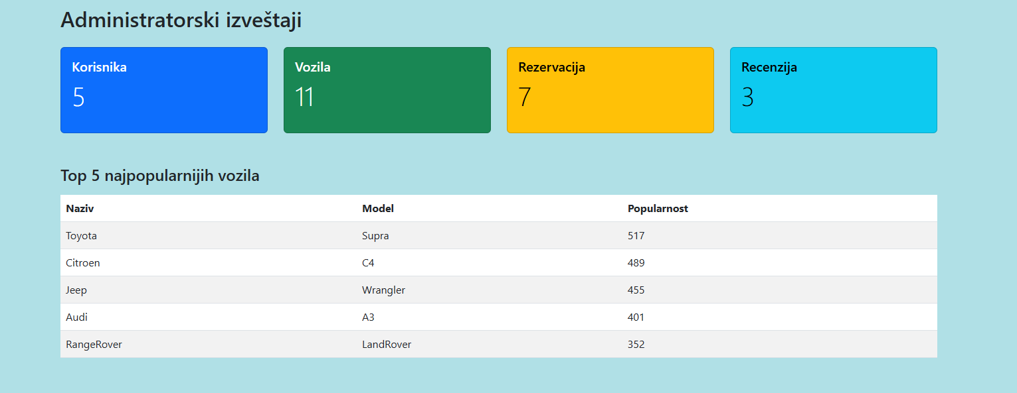

# 4. Struktura baze podataka

Baza podataka je kreirana u MySQL sistemu i sadrži sledeće glavne tabele:  
- users: čuva podatke o korisnicima i njihovim ulogama  
- vehicles: informacije o vozilima  
- reservations: evidencija rezervacija  
- comments: komentari korisnika  
- worker_log: evidencija rada zaposlenih  
- returns: stanje vozila nakon povratka  
- password_resets: tokeni za reset lozinke

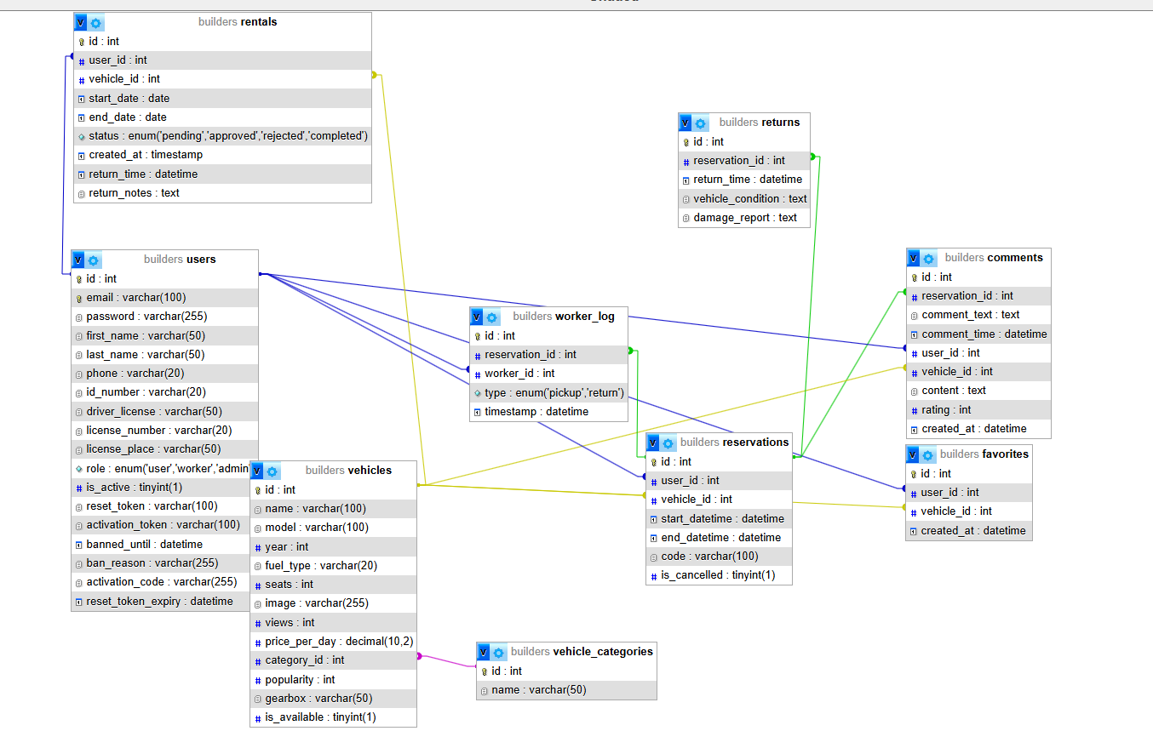

# 5. Korišćene tehnologije

- PHP (server-side logika)  
- MySQL (baza podataka)  
- JavaScript (interaktivnost - loader, validacija)  
- HTML/CSS uz Bootstrap (dizajn i responzivnost)  
- PHPMailer (slanje e-mail poruka)

# 6. Zaključak

Ova aplikacija omogućava jednostavno i bezbedno iznajmljivanje vozila, sa jasnim ulogama korisnika i administrativnom kontrolom. Sistem je skalabilan i prilagodljiv za dodatne funkcionalnosti u budućnosti.